資料3ー１

万博の森の育成について　《令和2年度第３回緑整備部会（３/26開催）　委員コメント》

*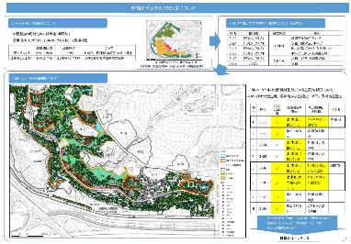***〇　新規モデルエリアの設定について**

・提案した新規モデルエリア候補地（3-13、3-30北、3-30南の３か所）*について了承*。*[全員]*

・施業箇所について、記録が重要。撮影位置を固定し、全方位カメラなどで記録するとよい。*[澤田委員]*

**〇　万博の森における安全対策について**

・根系分布状況の把握について、レーダー探査の試行は調査効率が上がるため、可能であれば是非取り組むべき。*[今西委員]*

・帯水層が把握できれば、樹木にとって有益。 *[今西委員]*

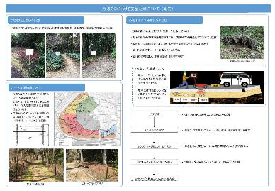・パビリオンの残骸を埋めて万博の森が作られており、土層厚も場所によって違いがあることから、深く大まかにその状況を把握するため、レーダーによる探査を提案した*。[檀浦委員]*

第３回資料　新規モデルエリアの設定について

**〇　ダ・ヴィンチ橋の試行設置について**

・ダ・ヴィンチ橋の取り組みについて、日本庭園より万博の森の方がおさまりがよい。使用する材も万博の森で採れた材であれば、より良いと思う。*[井原委員]*

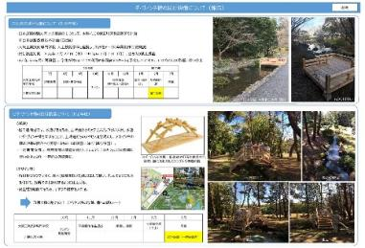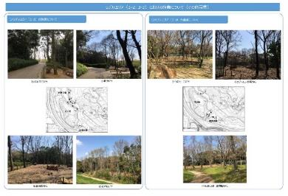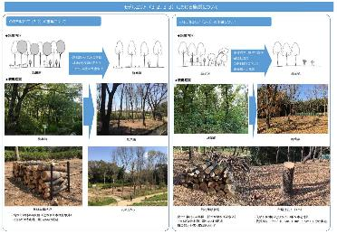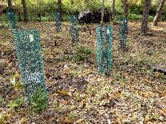

第３回資料　万博の森における安全対策について

第３回資料　ダ・ヴィンチ橋の試行設置について

第３回資料　モデルエリア（3-2、3-3）における施業について

**●今年度の苗木植栽可能本数**

|  |  |  |
| --- | --- | --- |
| 種名 | 鉢上げ  本数 | 補植可能  本数 |
| シラキ | 36 | 30 |
| キガンピ | 30 | 15 |
| ウラジロウツギ | 10 | 10 |
| タニウツギ | 30 | 30 |
| 計 | 106 | **85** |

・植付時の大きさによる成長の違いを検証するため、

**補植可能本数の半数までの数を補植(3月上旬)**

・R3年度は200本程度を鉢上げ予定

・R3年度は未採取や未発芽の種子採取も実施

・トリカルネット内は手抜き除草

**●実生育成状況**

|  |  |
| --- | --- |
| 種名 | 設置箇所数 |
| クヌギ | 14 |
| コナラ | 9 |
| イヌビワ | 3 |
| エドヒガン | 2 |
| エゴノキ | 1 |
| シュンラン | 1 |
| 計 | 30 |

**●チップ敷設検証(案)**

○敷設厚5㎝・10㎝の2条件

○雑草抑制効果の検証（4か所）

・ギャップ区域×２　2か所

・樹林下×2　　　　2か所

○トリカルネット設置実生の育成への影響検証（8か所）

　・クヌギ　2本×２　4か所

　・コナラ　2本×２　4か所

**●維持管理の内容**

|  |  |  |  |
| --- | --- | --- | --- |
|  | R2維持管理方針 | R3状況・実施内容 | R4以降予定 |
| 下刈 | ・林床のササ類や草本類を刈り払う  （マルチングしたコナラ実生に留意）  ・植物の成長期の初夏～夏にかけて実施（繁茂状況により年２回）  ・常緑樹の切り株から再生したひこばえも刈り取る（芽かき） | ・下刈りを11月に実施  （トリカルネット設置後）  ・雑草の繁茂が多かった。特に園路側ギャップ部は多かった。  →チップによる雑草抑制効果を検証  ・下刈りの際、常緑広葉樹および目標種以外の落葉広葉樹の芽かきを実施（ほぼ100%萌芽） | ・年1 回の下刈りを実施  （チップ敷設併用）  ・園路側ギャップ部については繁茂状況に応じて年２回の実施を検討 |
| 苗木植栽　補植 | ・苗木の高さが50～80cm 程度のポット苗を用いる  ・できるだけ万博の森において種子から生産したものを用いる  ・生産が間に合わない場合は購入苗による調達も可  ・植栽時には雑草繁茂および乾燥防止などの目的でマルチングを行う | ・実生苗が多く発生していることから、ギャップ部を中心に補植ではなく、実生苗の育成とする  ・中低木については実生の発生がほぼないことから、園路側の林縁部に苗木を補植する計画  ※配植計画については今後検討  ・補植した苗木には雑草繁茂による誤伐防止対策としてトリカルネットによる保護を実施 | ・苗木の育成状況に応じて補植を継続  ・苗木が成長し雑草との区別がつくまでトリカルネットによる保護を継続 |
| 実生育成 | ・ジュートマットによるマルチングを試験実施（11か所） | ・ジュートマット育成実生は7か所枯死。今後平坦地では使用しない  ・ギャップ部分中心に実生苗を育成、誤伐防止対策としてトリカルネットによる保護を実施 | ・苗木植栽を行う園路側林縁部以外は実生苗での育成を目指し、枯損した場合は新たな実生の育成を行う |

**除草前状況（R3年10月）**

**現況（R3年11月）**

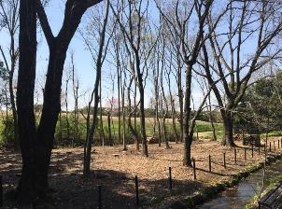

**施業直後（R3年2月）**

資料3ー2－１

昨年度のモデルエリア（3-2）における現状と今後の維持管理について

**ジュートマット育成実生枯損**

**トリカルネット実生保護**

モデルエリア（3-2）の現状について

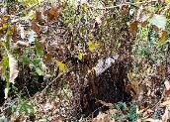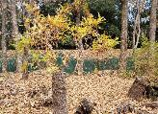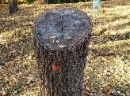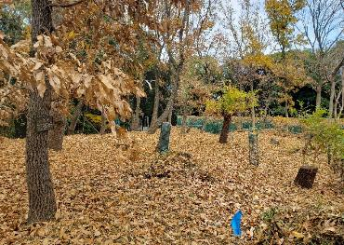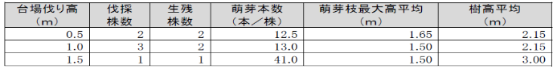マップ

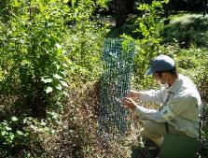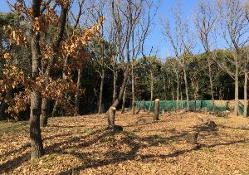

**多数萌芽**

**萌芽せず（6本中1本）**

**ツルに覆われた状況**

**芽かき後**

**●維持管理の内容**

|  |  |  |  |
| --- | --- | --- | --- |
|  | 維持管理方針 | R3状況・実施内容 | R4以降予定 |
| 下刈 | ・林床のササ類や草本類を刈り払う  ・常緑樹の切り株から再生したひこばえも刈り取る（芽かき）  ・植物の成長期の初夏～夏にかけて実施（繁茂状況により年２回） | ・12月に実施  （トリカルネット設置後）  　一部つる植物の繁茂が著しかった  ・下刈りの際、常緑広葉樹およびヒメコウゾなど目標種以外の落葉広葉樹の芽かきを実施 | ・草本、つる植物、低木の繁茂が著しいため、年２ 回の下刈りを実施する。 |
| 台場仕立て | ・１年目は明らかに成長の悪い萌芽枝のみ刈り取る  ・３年目には成長のよい2～3本を残して全て刈り取る  ・切り口の塞がりやすい夏季に実施 | ・台場仕立てのクヌギは6本中5本で萌芽  ・予想以上に萌芽再生本数が多かったため、状態のよい枝を１株あたり3本程度残して刈り取り | ・萌芽枝が新たに伸びるようであれば適宜刈り取る |
| 実生育成 | ― | ・クヌギの実生が多数発生  ・ギャップ部分中心に実生苗を育成  ・誤伐防止対策としてトリカルネット（H=1.0ｍ）により保護 | ・実生苗が成長し雑草との区別がつくまで保護対策を継続する  ・実生苗での育成を目指し、枯損した場合は新たな実生の育成を行う |

・トリカルネット内は手抜き除草

**●台場仕立て萌芽状況**

**●実生育成状況**

|  |  |
| --- | --- |
| 種名 | 設置箇所数 |
| クヌギ | 11 |
| エゴノキ | 1 |

**●苗木植栽（補植）**

モデルエリア3-3では「林床の手入れの行き届いた里山林」を目標としているので、苗木植栽（補植）はしない。

実生苗の育成は実施

**除草前状況（R3年10月）**

**現況写真（R3年12月）**

**施業直後（R3年2月）**

昨年度のモデルエリア（3-3）における現状と今後の維持管理について

資料3ー2－2

**トリカルネット実生保護**

**台場仕立て萌芽状況**

モデルエリア（3-3）の現状について

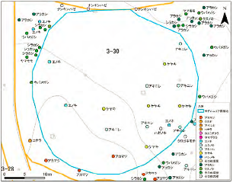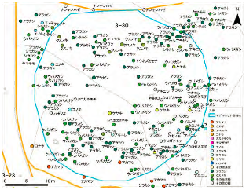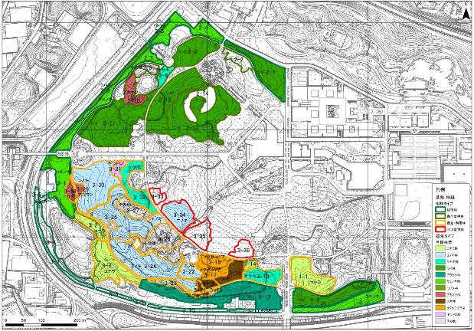

長年の過密状態から落葉広葉樹は幹が細く、樹冠も小さい

→光環境の改善による樹冠の広がりを今後調査

R2年度モデルエリア

(3-2)との連続性があり、森の将来イメージがつかみやすい

西大路広場に隣接しているエリアが全く樹木のないギャップエリアとなってしまう

→広場からの景観に違和感ができる

目標林型の樹種以外（常緑広葉樹）をすべて伐採すると、密度が著しく低くなる

→　施業後の雑草やつる植物の繁茂、残存木の風倒などが懸念される

→　チップによる雑草抑制等の工夫やローピングによる倒木対策を実施しつつ、実生木の育成を行っていく

【R2年度第3回　緑整備部会】

・まとまった面積（500～1,000㎡）が確保できるか？

・主園路に接しているか（材の搬出、アピール性）？

・周辺と違和感がないか？

という点に着目し、3-13、3-30(北)、3-30(南)の3か所を候補地に

**↑西大路広場**

**3-30（北）施業後イメージ**

西大路

広場

**3-30（南）施業前**

**3-30（北）施業前**

**3-30（南）施業後イメージ**

**3-13施業後イメージ**

利用重視林のうち、樹林タイプ落葉樹林（エノキ林、ケヤキ林）を目標林型とするエリア

　→R2年度はコナラ林を目標林型とするエリアにて施業

４つの樹林タイプでの

健全な森づくり

緩衝林

保全重視林

保全・利用林

利用重視林

凡　例

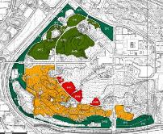

コナラ林（3-2、3-3）

エノキ林（3-30）

ケヤキ林（3-13）

凡　例

**毎木調査結果に基づく目標林型**

**（出現の多い種を目標）**

**3-3**

**3-2**

**3-13**

**3-30（南）**

**3-30（北）**

**3-13施業前**

モデルエリアの設定について

モデルエリア候補地について（3か所 → 2か所）

|  |  |  |  |
| --- | --- | --- | --- |
|  | 施業開始時 | 目標林型 | テーマ |
| 1期モデルエリア | 令和2年度 | コナラ林 | 比較的、樹種転換が図りやすい樹林 |
| 2期モデルエリア | 令和3年度 | エノキ林・ケヤキ林 | 万博の森を表す標準的な樹林 |

令和3年度モデルエリアについて

資料3ー3

資料3ー4

万博の森における安全対策について（報告）

園路沿いの樹木の間伐・伐採、切り下げ等について

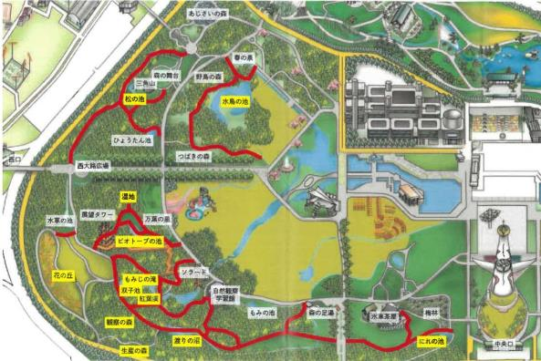

・万博の森内の上津道沿いについて、園路際の樹木の間伐・伐採、切り下げ、ロープ柵の設置、ローピングについてR3年度内に下記数量を実施予定。

|  |  |  |
| --- | --- | --- |
|  | 予定数量  ※増減する可能性あり | 備考 |
| 間伐・伐採 | 1,000本程度 | 園路際に位置しているもの、  成長不良（空洞化、樹形不良）のものを中心に伐採 |
| 切り下げ（一部実施） | 150本程度 | 新たに林縁部となる位置にあるもの、目標林型樹種で樹形不良でないもの |
| ロープ柵設置 | 5,000ｍ程度 |  |
| ローピング | 700ｍ程度 | 万が一、風倒が起こった際に園路に一気に倒れこませないための仮設 |

・Ｒ４年度は、今年度実施後の状況を検証し、新たに林縁部となった樹木の切り下げや中津道等未実施の園路沿い等の優先順位を

決め、引き続き安全対策を継続して行っていく

**10月1日から通行再開**

**11月1日から通行再開**

**年内に通行再開予定**

**1月に通行再開予定**

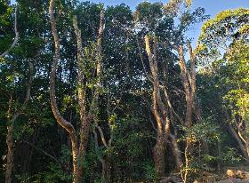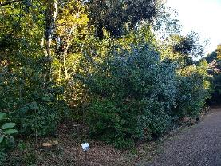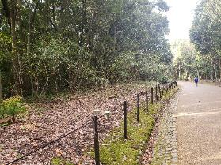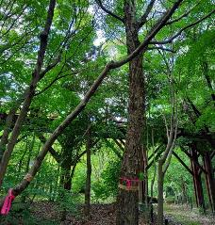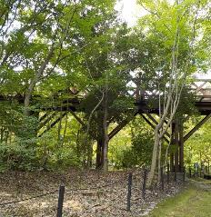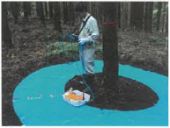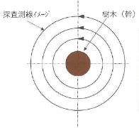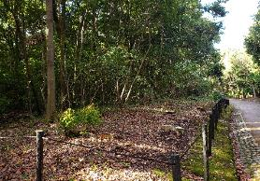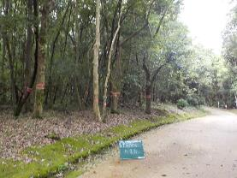

**※ツバキ等の中木はできるだけ残している**

**間伐・伐採後**

細園路は

成長不良のもの

を中心に伐採

**細園路作業前**



ロープ柵

園路

伐採・間伐のみの場合、

林縁部が階層構造とならないため、実験的に切り下げを実施

切り下げ



**細園路作業後**

**切り下げ**

**ローピング設置**

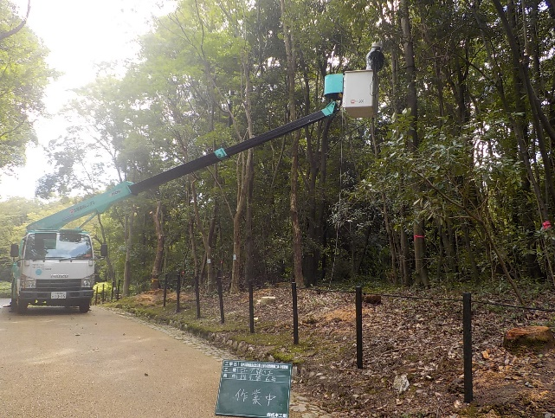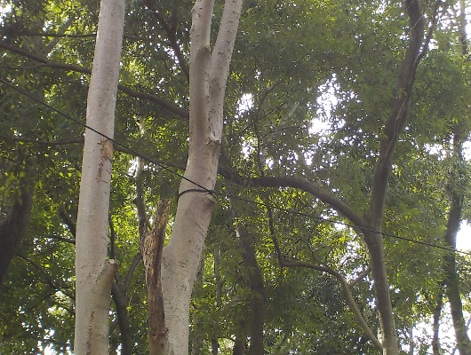

↑作業イメージ

樹木の根系分布状況の把握（地中レーダー探査）

・万博公園の樹木は根が浅く、根系の成長不良のものが多くみられるため、地中レーダー探査を試行。

・R3年度は上津道沿いの伐採した切株の調査を行うとともに、切株の掘り取りを行ってどの程度の太さの根を判別できるかを検証予定。

※森の平均的な幹周の樹木の切株を選定。

常緑3本、落葉2本程度を想定。

↑探査測線のイメージ

**ロープ柵設置**

**間伐・伐採前**

**図入れ替え**

**上津道通行再開状況**